化学：艺术 科学 乐趣

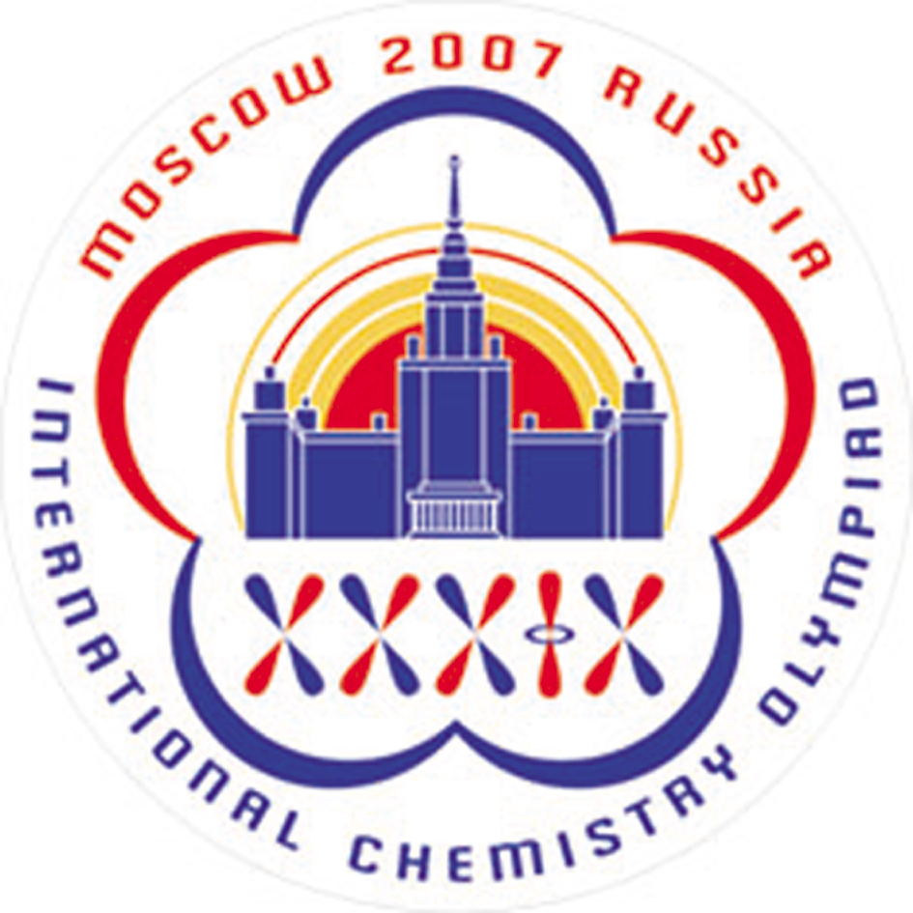

第39届国际化学奥林匹亚理论试题

2007年7月20日
莫斯科
俄罗斯

一般说明
- 在答卷的每一页写上你的姓名和参赛号。
- 考试时间为5小时。听到“STOP”指令后必须立即停止答题，否则，考试成绩以0分计。
- 须将计算过程及回答写在答卷上指定的空格内。
- 只能使用组委会提供的笔和计算器。
- 试卷共18页（含封页及周期表）；答卷共22页(含封页)。
- 可提供英文版试卷。
- 经允许，可到休息室休息。
- 解答完毕，将试卷和答卷一并装入信封，封口。
- 考试结束，在原位静坐，待允许后方可离开考场。

物理常量和所用公式
气体常量 R = 8.314 J⋅K^{–1}⋅mol^{–1}
Avogadro常量 N_{A} = 6.022∙10²³ mol^{–1}
Planck常量 h = 6.626∙10^{–34} J⋅s
= 1.055∙10^{–34} J⋅s
光速 c = 3.00∙10⁸ m⋅s^{–1}

不确定度关系
在压强p下凝聚态的Gibbs能 | G = pV + 常数
由表面张力引起的压差（Excess pressure） | ΔP_{in} = 2σ / r
平衡常数与Gibbs能间的关系
恒温下的Gibbs能
化学反应的等温线 | ΔG = ΔG° + RT∙ln Q  with Q =
阿仑尼乌斯方程 Arrhenius equation
溶液的渗透压 | p =c RT
比尔-朗佰定律 Beer- Lambert Law | A = log$\frac{P_{0}}{P}$= ε∙lc

圆筒（柱）体积 V = πr²h
球的面积 = 4πr²
球的体积 = $\frac{4}{3}$πr³
第1题 质子的隧道效应

质子穿透势垒的效应是一种重要的效应，可在许多含氢键的复杂体系(例如DNA、蛋白质等等)中观察到。丙二醛是可以发生分子内质子转移的最简单的分子之一。

1.1.1 画出丙二醛及其两个异构体的结构式(此两异构体与丙二醛之间存在平衡)。

1.1.2 在水溶液中，丙二醛是一种弱酸，其酸强度与乙酸接近。指出酸性氢原子，解释其酸性原因（在答卷上选择一种表述）。

下图给出了分子内质子转移的能量曲线（能量随质子运动距离（以nm为单位）的变化关系）。该曲线呈现对称的双势阱形式。

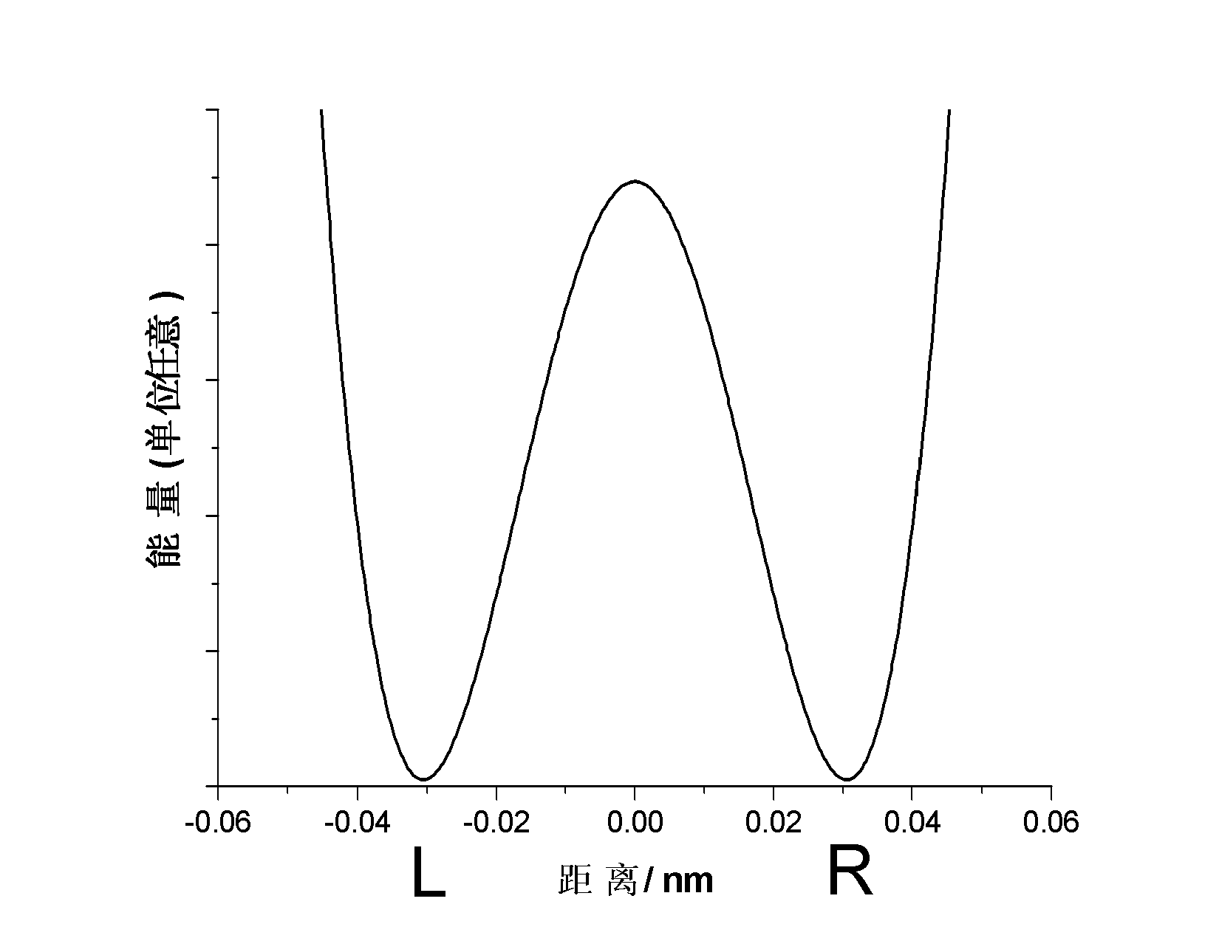

1.2.1画出相应于曲线中两个能量最低点的结构式。

质子离域在两个原子之间，并以ω=6.48·10¹¹s⁻¹的角频率在两个最低能量点(L和R)之间振荡。质子的概率密度随时间的变化关系如下：
式中， and 分别是描述定域在左右两个势阱中的质子的运动状态的波函数。

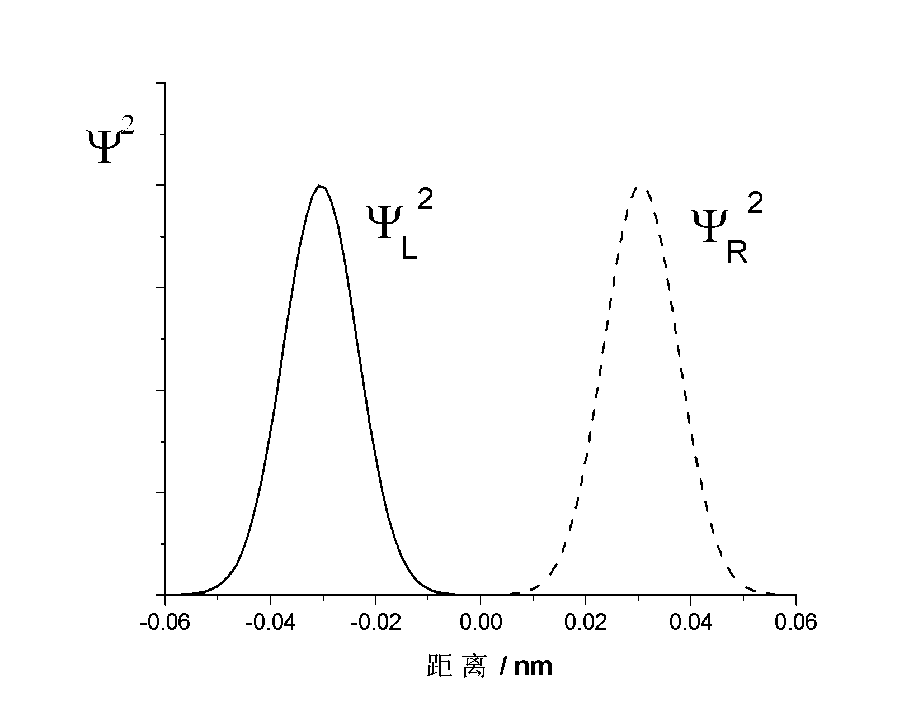

1.3.1写出以下三个时刻质子概率密度的表达式： (a) t = 0, (b) t = π/(2ω),
(c) t = π/ω。画出这三个概率密度函数的图形。

1.3.2 无需计算，确定 t = π/(2ω)时质子出现在左势阱中的概率。

1.3.3计算质子从一个势阱运动到另一个势阱所需要的时间，以及它在转移过程中的平均速度。

1.3.4 根据上面的能量曲线，估算形成氢键的质子的位置不确定度；计算质子速度不确定度的最小值，将此数据与1.3.3所得到的速度数据进行比较，给质子的隧道效应下个结论（即在答卷上选择一个说法）。
第２题 纳米化学
铁系金属是CO加氢反应（Fischer-Tropsch 反应）的有效催化剂：
催化剂（例如金属钴）在使用时，通常被制成球形的固态纳米颗粒（图1）。减小催化剂粒度可有效地增大催化活性。但是，催化剂的氧化（不希望发生的副反应）也会发生：
在反应器中生成固态的钴氧化物（体相），会导致催化剂质量不可挽回的损失。固态钴氧化物也可以沉积在金属Co(s)的表面，在这种情况下，钴氧化物在催化剂表面形成新的覆盖层(见图2)，使催化剂活性下降。
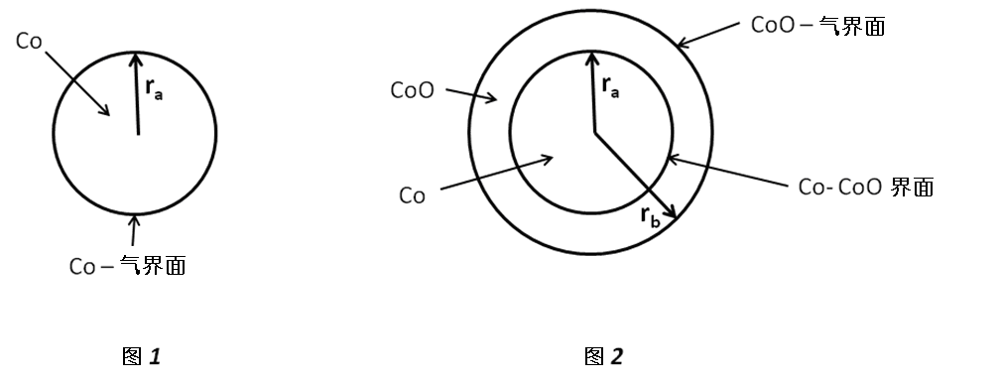
让我们来看看纳米颗粒的形成是如何影响反应(1)的平衡的。下面给出一个有用的关系式：
2.1.1 计算温度T = 500K时，反应(1)的标准Gibbs能和平衡常数。
2.1.2 计算钴催化剂分散为球形颗粒(见图1)，半径分别为(a) 10^{–8} m 和 (b) 10^{–9} m时反应(1)的平衡常数。
(Co-气界面的表面张力为0.16 J/m²，CoO形成体相结构)。

将与Fisher-Tropsh反应有关的气体混合物(CO, CН₄, Н₂, Н₂O)充入含有钴催化剂的反应器中。总压力p = 1 bar，温度T = 500K。混合物中氢气的摩尔分数为 0.15%。
2.2.1 在气体混合物中，当水的摩尔分数（%）最低为多少时就会引发催化剂的氧化反应而导致固态CoO(体相)的生成？假设钴催化剂分别以以下形式存在：
(a) 体相
(b) 半径 r_{a} = 1 nm的球形纳米颗粒(图1)
2.2.2 在保持压力比与温度皆恒定的情况下，为保护纳米Co颗粒，阻止其自发氧化而导致体相CoO的形成，你有何建议？
(a) 增大 r_{a ;}

(b) 减小 r_{a} ;
(c) r_{a} 的改变无影响。

假定固态氧化钴在纳米Co颗粒周围形成球形的覆盖层，此纳米颗粒既包含反应物(Co)又包含生成物(CoO) (图2)。
在本题中， σ_{CoO-gas}、 σ_{CoO-Co}表示表面张力， r_{a}、 r_{b}表示半径， V(Co)、 V(CoO) 表示摩尔体积。

2.3.1 写出CoO的标准摩尔Gibbs函数的表达式；

2.3.2 写出Co的标准摩尔Gibbs函数的表达式；

提示：如果两个球形界面围绕着一个纳米颗粒，在其中心的多余的表面压力表达式如下：
其中，r_{i}, σ_{i}分别代表球形界面i的半径和表面张力。

2.3.3 写出反应(1)的标准Gibbs能与表面张力σ_{CoO-gas}、 σ_{CoO-Co}， 半径r_{a}、 r_{b}， 摩尔体积V(Co)、V(CoO) 和 之间的关系式。
2.3.4 当Co的自发氧化反应开始发生时，纳米颗粒中两层的半径(见图2)几乎相等，即r_{a} = r_{b} = r₀，且。假定，答卷上哪张图正确地表示了 对 的依赖关系？
2.3.5在保持压力比与温度都恒定的情况下，为保护纳米Co颗粒,阻止其自发氧化而形成CoO覆盖外层，你做何选择？
(a) 增大 r_{0 ;}
(b) 减小r₀ ;
(c) r₀的改变无影响。

参考数据
物质 | ρ, g/cm³ | , kJ/mol
Co (s) | 8.90
CoO (s) | 5.68 | –198.4
H₂O (gas) |  | –219.1

第3题 非稳态化学反应

许多化学反应表现出非稳态的动力学行为。在不同条件(浓度与温度)下，这样的反应可以各种方式进行：稳态，振荡或者混沌。这类反应大多数都包括自催化的基元反应。

下面给出一个简单的含有自催化步骤的反应机理：
(B和D为反应物，X为中间体，P是产物)。

3.1.1 写出与此两步机理相应的总反应方程式。写出X的速率表达式。

3.1.2 利用稳态近似推导反应速率方程，给出反应级数：
(i) 反应物B
(ii) 反应物D
(iii) 反应的总级数。

使反应在开放体系中进行，即不断地向混合体系中加入反应物B和D以保持二者的浓度恒定且相等：[B] = [D] = 常数。

3.2.1 不必求解动力学方程，画出 [X](t) 在下面两种情况下的变化曲线：
1）[X]₀ > k₂/k₁
2) [X]₀ < k₂/k₁

3.2.2 不必求解动力学方程，画出 [X](t) 在如下条件下的变化曲线：反应在封闭体系中进行，反应物起始浓度 [B]₀ = [D]₀，[X]₀ > k₂/k₁

包含数个中间产物的反应的动力学行为可能更为复杂。下面给出乙烷在氧气中发生冷燃烧（cold burning）时的一个简化的反应机理：

在特定的条件下，该反应呈现出振荡行为。
中间产物有过氧化物C₂H₆O₂和乙醛C₂H₄O，P是一种稳定的产物。

3.3.1 判别X、Y和P为何物，完成上面反应机理。

非稳态反应的行为常常受温度控制，因为温度会影响反应的速率常数。在上述氧化反应的机理中，只有在k₁≥k₂的情况下，浓度振荡现象才有可能发生。实验测得的Arrhenius方程的参数如下：
步骤 | A, cm³⋅mol^{–1}⋅s^{–1} | E_{A}, kJ⋅mol^{–1}
1 | 1.0⋅10¹¹ | 90
2 | 3.0⋅10¹² | 100

3.4.1 振荡现象可能发生的最高温度是多少？给出计算过程。

第4题 利用Fischer 滴定测定水的含量
测定水含量的经典方法—Fischer法的过程如下：将样品溶液（或悬浮液）加入甲醇中，采用含有过量SO₂和吡啶(C₅H₅N, Py)的碘的甲醇溶液（Fischer试剂）进行滴定。滴定过程发生如下反应：

SO₂ + CH₃OH + H₂O + I₂ = 2HI + CH₃OSO₃H
Py + HI = PyH⁺I⁻
Py + CH₃OSO₃H = PyH⁺CH₃OSO₃⁻

碘的含量通常表示为与1mL滴定剂反应的水的毫克数(以下简写为T，单位 mg/mL)，它等于与1.00mL碘溶液反应的水的质量（mg）。在实验上，T可通过滴定一个已知水含量的样品测得。例如，可以选水合物或者标准的水的甲醇溶液为已知样。在后一种情况下，必须考虑甲醇本身所含有的一定量的水。
在所有的计算中，原子量取值精确到小数点后两位。

  - 有时候，水的滴定在不含甲醇的吡啶介质中进行。在此条件下，I₂和SO₂与H₂O的反应如何进行？写出配平的反应方程式。

计算下列各种情况下碘溶液的T值 :

4.2.1 滴定1.352g二水合酒石酸钠(Na₂C₄H₄O₆2H₂O)，消耗12.20mL Fischer试剂溶液。
    - 将已知量的水(21.537 g)放入1.000L容量瓶中，加入甲醇，稀释至刻度。
取所得溶液10.00mL，滴定时需要22.70mLFischer试剂；而滴定25.00mL甲醇需要消耗2.20mL Fischer试剂溶液。
    - 将5.624g水用甲醇稀释至总体积为1.000L(溶液A)；滴定15.00 mL Fischer
试剂 (溶液B) 消耗22.45 mL此溶液。然后，将25.00mL甲醇(与配制溶液A所用的甲醇相同)与10.00 mL溶液B混合, 混合物用溶液A滴定，消耗10.79 mL溶液A。

  - 一位不熟练的分析人员尝试用Fischer试剂滴定CaO样品中的水含量。写出
表示可能的误差来源的反应方程式。

滴定0.6387 g水合物Fe₂(SO₄)₃·xH₂O时, 消耗了10.59 mL 碘溶液 (T = 15.46 mg/mL) 。

4.4.1 除了试题中已经给出的反应外，在滴定过程中还会发生哪个（些）反应？写出两个反应的方程式。
4.4.2. 写出 Fe₂(SO₄)₃·xH₂O 与 Fischer试剂反应的总方程式。
4.4.3. 计算水合物 Fe₂(SO₄)₃·xH₂O 的组成 (x 为整数).

第5题 神秘的混合物（有机捉迷藏游戏）

由三种无色液态有机物A、B、C等摩尔组成的混和物X，用加有盐酸的水加热处理，从水中分离后仅得到1:2（摩尔比）的乙酸和乙醇混和物。经水解后，向混和物中加入催化量的(1-2滴)浓硫酸，经长时间回流(回流管，沸腾)后得到一有香味的挥发液体D，产率85％。D不同于A，B，C中任何一种。

5.1.1 画出D的结构。
5.1.2 D属于哪一类有机物？从答卷所列中选择。
5.1.3 即使回流时间为原来的两倍，D的产率也不会超过85％。如果混和物是由1:1(摩尔比) 的乙醇和乙酸组成的，计算D的产率。假定：1)反应过程中体积不变；2) 溶剂效应、体积的不可加和性、温度的变化等因素可忽略不计。如果得不到定量结果，请指出你的产率是：a)等于85%；b)高于85%；c)低于85%。

A，B，C 的核磁共振氢谱(¹H NMR)看起来非常相似，都有强度比为1:3:2的单峰、三重峰和四重峰。
同一混和物X在碱性条件下水解。A保持不变，并被分离。剩下的溶液经酸化和短时间沸腾得到2:3(摩尔比)的乙酸和乙醇混和物，并有气体放出。
混和物X (3.92 g) 溶于乙醚中，经Pd/C催化氢化，消耗氢气(标准状况) 0.448 L，未反应的A和C被分离出来(收到混和物3.22g)。氢化后除乙醚外，没有发现B和其它任何有机物。

5.2.1画出A，B，C的结构式。
5.2.2 指出C酸性水解的中间产物，B碱性水解的中间产物。

B或C与丙酮反应(碱性条件下)，经稀盐酸微热条件下酸化，得相同产物－异戊烯酸 (SA)，该化合物广泛存在于自然界中。异戊烯酸也可由丙酮经浓盐酸处理，再用碘在碱性条件下氧化得到。后一反应除得到异戊烯酸钠盐外，还得一黄色沉淀E(见合成路线2)。
5.3.1 推出异戊烯酸的结构；写出由丙酮制备异戊烯酸钠的合成路线。
5.3.2 写出E的结构式。
第6题 地壳的基础——硅酸盐
二氧化硅及其衍生化合物—硅酸盐在地壳中的含量约为90%。二氧化硅导致一种漂亮的材料—玻璃的生成。无人知道玻璃究竟是如何被发现的。有一个与腓尼基水手有关的动人的传说，说的是水手们偶然将海滩的沙子和苏打灰放在一起熔融。看来，很可能是他们发现了“液态玻璃”(LGL) —可溶于水的偏硅酸钠(Na₂SiO₃)—的秘密。

6.1.1早期，LGL的溶液被用作胶水。写出LGL置于空气中时所发生反应的净离子方程式。

LGL在水中水解可以得到硅酸的胶体溶液。
6.1.2完成答卷的表格。写出与表中所列过程相匹配的净离子反应方程式。对每一过程，如果其导致pH 发生变化，在“Yes”的方框中画标记，否则，在“No”的方框中画标记。

尽管硅酸盐水溶液中的各种物种的结构相当复杂，但是，还是可以辨别出所有物种的主要构造单元——正硅酸根四面体(SiO₄⁴ ⁻ , 1)：

(1)

对于存在于硅酸盐水溶液中的[Si₃O₉]^{n-}离子：
6.2.1 确定电荷数(n)；
6.2.2 确定以桥连方式将相邻的四面体连接起来的氧原子数；
6.2.3 描绘该离子由几个四面体(1)连接在一起所形成的结构。要考虑到任何相邻的四面体共用一个顶点。

在高岭土(粘土矿)中存在组成为[Si₄O₁₀]^{m-}的带电荷的单层。
6.2.4 按与6.2.1至6.2.3相同的思路，描绘层中由16个四面体(1)连接在一起而形成的结构片断。提示：其中有10个四面体均与两个四面体共用顶点连接，其余的6个则均与三个四面体共顶点连接。

将过渡金属的盐放入LGL的溶液中，可以观察到与相应过渡金属离子的颜色有关的奇特的“树”的生长。CuSO₄·5H₂O晶体长出蓝色的“树”，而NiSO₄·7H₂O形成绿色的“树”。
6.3.1 计算25ºC下，0.1 M硫酸铜水溶液的pH（假定其水解度较小）。采用 [Cu(H₂O)₄]²⁺ 的一级酸解离常数K_{a}^{I}=1·10⁻⁷ M

6.3.2 写出CuSO₄溶液与偏硅酸钠(LGL)溶液的反应方程式（注意盐溶液的pH值）。

第7题 动脉硬化与胆固醇生物合成中间体
胆固醇是一种广泛存在于生物体内的脂质体。其代谢紊乱会导致动脉硬化和相关的致命疾病。

X和Y是动物体内生物合成胆固醇的关键中间体。

X是一种由三种元素组成并有光学活性的一元酸。在生物体中，它由 (S)-3-羟基-3-甲基戊二酰-辅酶A(HMG-CoA) 生成。该反应被酶E1催化(E1可催化两类反应)，而且无水作为底物。在酶E2，E3，E4作用下，X经过三步代谢变为X1，这三种酶催化同一种(仅一种)反应。最终X1自发分解(非酶催化)得到异戊烯基焦磷酸酯(3-methylbut-3-enyl diphosphate, IPP)和无机物：

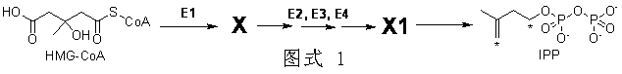

7.1.1 在答卷上选出由E1和E3催化的反应类型；
7.1.2 画出X的立体结构，并指出其立体中心的绝对构型（R或S）；

Y是不饱和链烃。Y经过臭氧化还原反应，得到混和物，该混和物只含有三种有机物：Y1、Y2和Y3，摩尔比为2:4:1。 IPP和DAP (3-methylbut-2-enyl diphosphate，二甲基烯丙基焦磷酸酯)这两个异构体经过一系列连续的偶合反应(coupling reaction)后，最终获得偶合产物Y5，将Y5中的一个双建还原，就得到Y。在生物合成Y的过程中，IPP和DAP中可形成C-C键的碳原子标有星号(*)。

7.2.1写出以二甲基硫醚为还原剂，DAP臭氧化还原反应的总(overall)方程式。

中间体Y4的两个烃基(R)相结合，形成最终的偶合产物(烃Y5)：

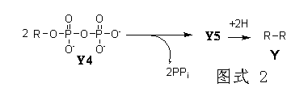

除图式2表示的偶合外，其它每步偶合产生的焦磷酸酯(pyrophosphate)与偶合产物的摩尔比为1:1。

7.2.2已知Y2和Y3分别含有5个和4个碳原子，请确定Y的分子式；

7.2.3已知焦磷酸酯异构体的碳原子全部进入Y，计算生成Y5所需要的IPP和DAP的分子数；

7.2.4 画出一分子IPP和一分子DAP偶合所获得的产物的分子结构(只有带星号的碳原子之间才可形成C-C键)。已知偶合产物的臭氧化还原反应生成Y1和Y2，以及另一含磷的化合物。

在Y5代谢为Y的过程中唯一被还原的双键，是在图式2所示的反应中形成的。Y和Y4中所有的双键都是反式(trans)构型。

7.2.5 画出Y和Y4带有详细立体化学信息的结构式。

第8题 ATRP产生新的聚合物
ATRP (原子转移自由基聚合)是聚合物合成最有前途的全新手段之一。这一改良的自由基聚合是基于过渡金属，尤其是Cu(I)的络合物对有机卤化物的氧化还原反应。其过程可用以下路线进行描述 (M－单体，Hal－卤素，Ligand－配体)：

反应速率常数是：
k_{act} – 全部活化反应，
k_{deact} – 可逆的钝化反应，
k_{p} – 链增长，
k_{t} – 不可逆的链终止。

8.1.1 写出ATRP基元步骤活化(v_{act})、钝化(v_{deact})、链增长(v_{p})、链终止(v_{t})的反应速率表达式。

认为聚合物链总数与引发剂分子数相等。假定聚合反应的每一时刻所有链长度保持一致。

8.1.2 将钝化速率(rate of deactivation) 与ATRP各基元反应速率进行比较。

ATRP单体浓度([M])与反应时间(t)的关系是：
$$\text{ln}\left(\frac{[M]}{[M]_{0}}\right)=−k_{p}⋅[R^{}]⋅t$$

[M]₀－初始单体浓度，k_{p}－链增长速率常数，[R·]－活性自由基浓度。

用ATRP合成聚合物样品：将催化量的CuCl和有机配体(L)，31.0 mmol单体(甲基丙烯酸甲酯，或MMA)混合，加入0.12 mmol对甲苯磺酰氯(TsCl)引发反应。聚合进行1400 秒。kp为1616 L·mol⁻¹s⁻¹。自由基稳态浓度为1.76·10⁻⁷ mol· L⁻¹。

8.2.1 计算获得的聚合物的质量(m)。

在另一实验中，改变MMA的聚合时间，其余反应条件保持一致，获得的聚合物质量是0.73g。然后将甲基丙烯酸2-(三甲基硅氧基)乙酯，HEMA-TMS (23.7mmol) 加入混和物中，使聚合反应再进行1295秒。在该反应条件下MMA和HEMA-TMS反应活性相同。

8.2.2计算获得的聚合物的聚合度(DP)。

8.2.3指出获得的聚合物(包括端基)的结构，MMA和HEMA-TMS 分别用A和B表示。如果需要，共聚物的结构用符号表示：block(嵌断)，stat(统计的)，alt(交替的)，grad(梯度的)，graft(接枝的)。 如：(A₆₅-graft-C₁₀₀)-stat-B₃₄， 表示A和B的统计型共聚物中，聚合物链C接枝在A单元上。

原子转移自由基聚合反应被用于合成两个嵌段共聚物（block copolymer）P1和P2。这两个嵌段共聚物其中一段是相同的，由单-(2-氯丙酰)-聚环氧乙烷[ mono-(2-chloropropionyl-polyethylene oxide，结构如下 ]合成，作为大分子引发剂(macroinitiator):

P1的另一段由苯乙烯(C)构成，P2的另一段是对氯甲基苯乙烯(D)单元。

大分子引发剂、P1和P2的核磁共振氢谱（¹H NMR）见下图(该图纵坐标为归一化强度)，信号对应的积分面积列于表中。

8.3.1 在答卷上将¹H NMR信号指认为对应的结构单元(substructures)。

8.3.2 确定结构单元C和D的摩尔分数，以及P1和P2的分子量。

8.3.3 写出合成P1和P2过程中全部的活化反应，大分子没有变化的部分可用符号R表示，但须注明指的是哪一段(substructure)。

8.3.4 画出P1的结构，以及P2的一种可能结构，聚环氧乙烷用波浪线表示，共聚单元分别用C和D表示。

